新 书 推 荐

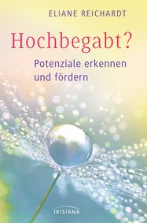
中文书名：《天资聪慧？识别和培养潜力》
英文书名：Highly Gifted?: Recognising and fostering potential
德文书名：Hochbegabt?
作 者：Eliane Reichardt
出 版 社：Verlagsgruppe Random House GmbH
代理公司：ANA/ Susan Xia
页 数：320页
出版时间：2018年4月
代理地区：中国大陆、台湾
审读资料：电子稿
类 型：心理励志

内容简介：

把天资聪慧看作机遇。

从统计数据上看，每六到七个男人或女人的天赋高于平均水平。这些才华横溢的人可以在各个年龄层和所有社会阶层中找到，而且他们往往没有意识到自己的才能。通常是那些极有天赋的孩子的父母意识到这一点，因为他们的孩子与众不同。

在这本书中，这方面的专家伊莲·赖卡特（Eliane Reichardt），传达了关于（极有）天赋的具体知识，解释了与这些人一起生活中可能出现的问题，并指出了如何在个人和社会中更好地、更深入地理解彼此之间的关系。

•一本实用的建议书，帮助人们更好地理解与极有天赋的人一起生活

作者简介：

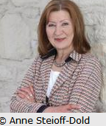
伊莲·赖卡特（Eliane Reichardt），高度敏感并极具天赋，出生于1959年。她学习建筑、商业管理和心理学。她是一名自由职业讲师、顾问，同时也是高度敏感和极具天赋的人的教练。她也是企业在与高度敏感的员工打交道时的顾问。

谢谢您的阅读！
请将反馈信息发至：夏蕊（Susan Xia）
安德鲁·纳伯格联合国际有限公司北京代表处
北京市海淀区中关村大街甲59号中国人民大学文化大厦1705室
邮编：100872
电话：010-82504406
传真：010-82504200
Email：susan@nurnberg.com.cn
网址：http://www.nurnberg.com.cn
微博：http://weibo.com/nurnberg
豆瓣小站：http://site.douban.com/110577/

